МІНІСТЕРСТВО ОСВІТИ І НАУКИ УКРАЇНИ
[Назва університету]
[Назва кафедри]
ЗВІТ
з лабораторної роботи № 2
з дисципліни «Штучний інтелект для циркулярної економіки»
на тему: «Формування та контроль якості датасету»
Варіант 9
Виконав:
здобувач групи КНм-26
Кузьмак Кіріл

Перевірив:
[ПІБ викладача]

2026

1 ЗАВДАННЯ, ДЖЕРЕЛА ДАНИХ І ПРОЦЕС ЗБИРАННЯ
Мета роботи: сформувати вміння добирати джерела й сенсори відповідно до задачі, розробляти таксономію класів та інструкцію з анотації, виконувати й перевіряти розмітку зображень, формувати розбиття на навчальну, валідаційну та тестову підмножини без витоку даних і документувати структуру набору даних.
Варіант 9 (табл. 2.1): група об'єктів — самоскиди, екскаватори, крани на майданчиках; тип розмітки — обмежувальні рамки; рекомендовані джерела — DOTA, iSAID, OpenAerialMap. Набір продовжує кейс ЛР1 (детектування та підрахунок будівельної техніки).

1.1 Джерела даних
Рекомендовані за варіантом джерела (OpenAerialMap, DOTA, iSAID) розглянуто в аудиті ЛР1: класів будівельної техніки в них немає, тож розмітку довелося б виконувати повністю вручну. У цій роботі як демонстраційний набір використано синтетичні ортофотоплани будмайданчиків, згенеровані скриптом synth_site.py (той самий генератор, що й у ЛР1): ґрунтовий фон, дороги, купи відходів, тіні та техніка чотирьох класів з еталонними рамками. Параметри сцен відповідають вимогам ЛР1: RGB, GSD = 0,05 м, геоприв'язка EPSG:32635. Процедура (нарізання, маніфест, розбиття, перевірка витоків) ідентична для реальних сцен — їх достатньо покласти в теку raw/ і описати в scenes.csv.
Таблиця 1.1 — Сцени набору
scene | site | Джерело | GSD, м | Дата | Розмір, пкс | Плиток
s01 | site1 | synth_site.py, seed 101 | 0,05 | 2026-06-12 | 1920×1920 | 16
s02 | site1 | synth_site.py, seed 102 | 0,05 | 2026-07-03 | 1920×1920 | 16
s03 | site2 | synth_site.py, seed 103 | 0,05 | 2026-06-20 | 1920×1920 | 16
s04 | site3 | synth_site.py, seed 104 | 0,05 | 2026-08-01 | 1920×1920 | 16
s05 | site4 | synth_site.py, seed 105 | 0,05 | 2026-09-15 | 1920×1920 | 16
s06 | site5 | synth_site.py, seed 106 | 0,05 | 2026-10-02 | 1920×1920 | 16
Разом | 5 ділянок |  |  |  |  | 96

Сцени s01 і s02 — одна ділянка (site1) у дві дати з зсувом покриття на 30 м: це моделює часову залежність і просторове перекриття, які мають контролювати перевірки витоку. Кожна сцена має власний колір ґрунту й освітлення (доменні відмінності), а сцена s06 — підвищену частку кранів.

1.2 Процес збирання і маніфест
Сцени нарізано на плитки 640×640 пкс з перекриттям 64 пкс (лістинг 2.1; розмір 640 відповідає входу детекторів); плитки, де понад 50 % пікселів — nodata, відкидаються. Для кожної плитки в manifest.csv записано: tile_id, scene, site, source, sensor, gsd_m, date, x, y (зсув у сцені), lon_min…lat_max (географічні межі плитки в EPSG:4326 для перевірки перекриття), license, sha256.
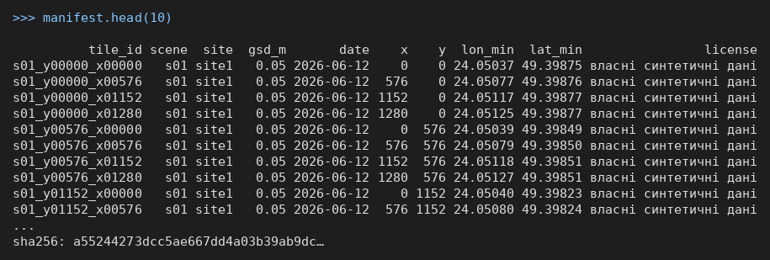
Рисунок 1.1 — Фрагмент маніфесту набору (вивід ноутбука)

2 ТАКСОНОМІЯ КЛАСІВ ТА ІНСТРУКЦІЯ З АНОТАЦІЇ
Таблиця 2.1 — Таксономія класів
id | Клас | Визначення | Для якого рішення потрібен
0 | dump_truck | самоскид з відкритим кузовом для сипких матеріалів | кількість рейсів → потік вивезення M
1 | excavator | поворотна платформа + стріла з ковшем | інтенсивність знесення і завантаження; визначення «самоскид під завантаженням»
2 | crane | автокран / гусеничний кран зі стрілою | демонтаж конструкцій — етап селективного знесення (елементи для повторного використання)
3 | other_vehicle | інша техніка і транспорт (навантажувачі, бульдозери, бетонозмішувачі, легковики) — клас «інше» | входить у I; запобігає хибному віднесенню схожих машин до самоскидів
— | фон | усе, що не обведене рамкою (у детектуванні фон — відсутність рамки) | —

Відповідність вимогам п. 2.4. Взаємна виключність — кожна машина має рівно один клас, схожі випадки (бетонозмішувач, маніпулятор) явно віднесено до other_vehicle. Повнота — клас other_vehicle охоплює будь-яку іншу техніку. Корисність для рішення — показано в табл. 2.1. Розрізнюваність — за GSD ≤ 0,1 м самоскид (≥ 25 пкс завширшки) і стріли екскаватора/крана видно чітко; при 0,3 м екскаватор і навантажувач зливаються, тому класи не дробилися далі (бульдозер і навантажувач не виділено окремо). Збалансованість — очікується, що crane буде рідкісним; якщо об'єктів буде < 20, клас об'єднаю з other_vehicle. Ієрархія — усі класи належать гілці «Контейнери і техніка» (рис. 2.1 методичних вказівок).
Повна інструкція — файл guideline_v1.md у репозиторії. Ключові правила:
- рамка охоплює корпус разом зі стрілою/ковшем; тінь не включається;
- мінімальний розмір — менша сторона ≥ 10 пкс, менші об'єкти не розмічаються;
- частково видимий об'єкт розмічається, якщо видно ≥ 50 % корпусу; рамка — по видимій частині;
- баштові крани не розмічаються (тонка ґратчаста конструкція, інший масштаб);
- невпевненість позначається атрибутом uncertain = true, а не окремим класом; такі зразки не потрапляють у «золоту» тестову підмножину;
- крайові випадки: самоскид під ковшем — два об'єкти; бетонозмішувач — other_vehicle; уламки машин — не розмічаються.
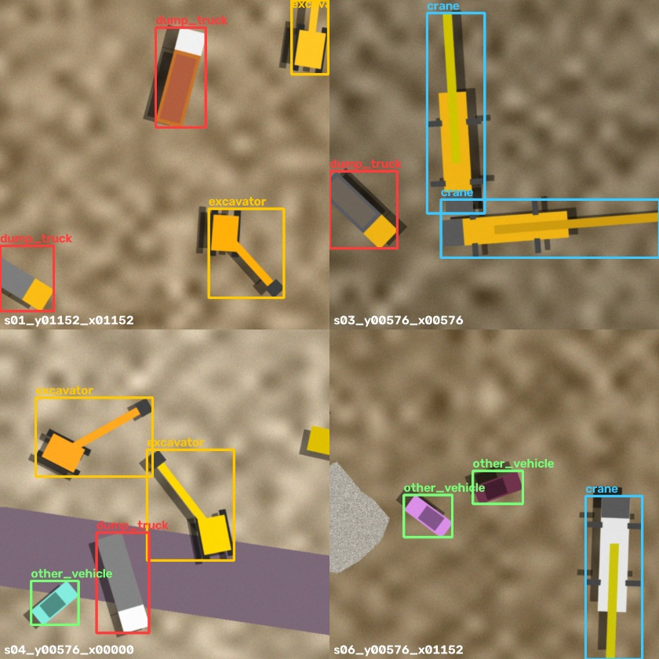
Рисунок 2.1 — Приклади розмітки плиток чотирьох сцен (рамки за правилами інструкції)

3 АНОТАЦІЯ ТА ПЕРЕВІРКА УЗГОДЖЕНОСТІ
Для синтетичного набору рамки отримано з генератора за правилами інструкції: об'єкт видно ≥ 50 % → рамка по видимій частині, менша сторона ≥ 10 пкс (обрізані краєм плитки машини, як-от білий легковик у лівому нижньому куті першої плитки рис. 2.1, не розмічені). Розмітка збережена у форматі YOLO (class xc yc w h, нормовані), сумісному з експортом CVAT «YOLO 1.1». Отримано 115 об'єктів на 96 плитках.
Перевірка узгодженості. Людської розмітки синтетичного набору немає, тому узгодженість змодельовано двома незалежними «анотаторами»: кожен отримує еталонні рамки з шумом, що відтворює типові помилки людини — зсув меж рамки (σ = 6 пкс, для стріли екскаватора — більший), пропуск малих об'єктів (30 % для меншої сторони < 25 пкс), плутанину схожих класів (excavator → other_vehicle 15 %, dump_truck ↔ other_vehicle 10 %, crane → excavator 12 %). Інструкцію v2 змодельовано меншим шумом (σ = 3 пкс, плутанина 4–5 %, пропуски 12 %) — так, ніби уточнені правила зменшили неоднозначність. Узгодженість обчислено на 30 плитках (v1) і на 10 інших плитках (v2) за лістингом 2.2: жадібне зіставлення рамок за IoU ≥ 0,5, F1 між розмітками, середній IoU збіжних пар, каппа Коена для класів збіжних пар.
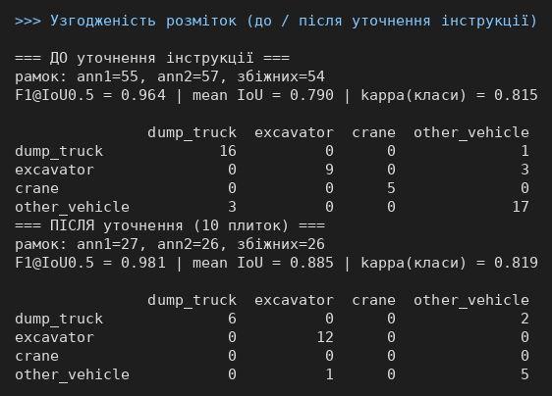
Рисунок 3.1 — Узгодженість розміток і матриці збігів класів (вивід ноутбука)
Таблиця 3.1 — Узгодженість розмітки до і після уточнення інструкції
Показник | До (30 плиток, v1) | Після (10 плиток, v2)
Рамок у розмітці 1 / 2 | 55 / 57 | 27 / 26
Збіжних пар (IoU ≥ 0,5) | 54 | 26
F1 при IoU ≥ 0,5 | 0,964 | 0,981
Середній IoU збіжних пар | 0,790 | 0,885
Каппа Коена (класи) | 0,815 | 0,819
Інтерпретація (табл. 2.2) | майже повна | майже повна

Аналіз розбіжностей. Найбільше розходжень класів (рис. 3.1): excavator → other_vehicle (3 випадки) та other_vehicle → dump_truck (3) — саме пари, для яких інструкція v1 мала найменш чіткі правила (навантажувач з ковшем схожий на екскаватор, бетонозмішувач — на самоскид). Середній IoU 0,79 обмежений насамперед межею стріли екскаватора. Після уточнення (v2: «стрілу екскаватора включати до кінця ковша», «бетонозмішувач — за барабаном, клас other_vehicle», «малі машини на межі 10 пкс розмічати, якщо видно корпус») середній IoU зріс до 0,885, F1 — до 0,981, а каппа майже не змінилася (0,815 → 0,819): на 10 плитках залишилося 3 розбіжності класів, і вибірка для каппи замала, щоб показати різницю. Висновок: найбільший ефект уточнення інструкції — на точності меж рамок.

4 РОЗБИТТЯ НА ПІДМНОЖИНИ ТА КОНТРОЛЬ ВИТОКІВ
Розбиття виконано груповим методом за ділянками (site) у пропорції ≈ 70/15/15 за допомогою GroupShuffleSplit: усі плитки однієї ділянки (у тому числі знімки різних дат) потрапляють до однієї підмножини. Зерно перебиралося, доки кожен клас не опинився в кожній підмножині; використане зерно записано у звіт і split.csv.
Перевірки витоку: (1) частка плиток val/test, ділянка яких є у train; (2) просторове перекриття меж плиток val/test з плитками train (для геоприв'язаних сцен); (3) повні й майже-дублікати за dHash (відстань Геммінга ≤ 6, лістинг 2.4); (4) часова залежність — усунена групуванням за site.
Таблиця 4.1 — Порівняння випадкового і групового розбиття
Показник | Випадкове 70/15/15 | Групове за ділянками
train / val / test, плиток | 67 / 14 / 15 | 48 / 16 / 32
Ділянок train / val / test | 5 / 5 / 5 (змішані) | 3 / 1 / 1
Частка val з тією ж ділянкою у train | 1,00 | 0,00
Частка test з тією ж ділянкою у train | 1,00 | 0,00
Частка val / test з просторовим перекриттям | 1,00 / 1,00 | 0,00 / 0,00
Пар-дублікатів між підмножинами (dHash ≤ 6) | 0 | 0

Таблиця 4.2 — Розподіл плиток за домінантним класом і підмножинами
Клас | train | val | test
dump_truck | 6 (13) | 2 (2) | 14 (21)
excavator | 13 (19) | 4 (6) | 4 (13)
crane | 1 (3) | 2 (4) | 1 (4)
other_vehicle | 5 (15) | 2 (9) | 1 (6)
empty (без об'єктів) | 23 | 6 | 12
У дужках — кількість об'єктів класу в підмножині.

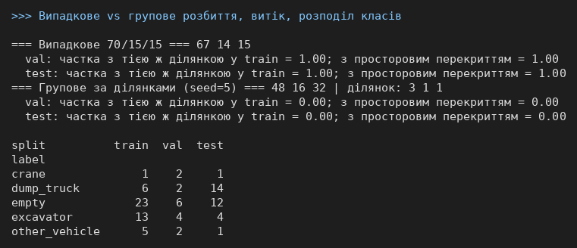
Рисунок 4.1 — Випадкове та групове розбиття, частки витоку, розподіл класів (вивід ноутбука)
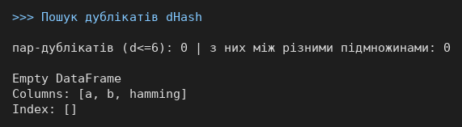
Рисунок 4.2 — Результат пошуку дублікатів dHash
Висновок. За випадкового розбиття всі плитки val і test мають «сусідів» з тієї ж ділянки в train і просторово перекриваються з ними (частка 1,00) — оцінка моделі була б завищеною. Групове розбиття за ділянками (зерно 5 — перше, за якого кожен клас присутній у кожній підмножині) усуває витік повністю (0,00). Ділянка site1 з двома датами (s01, s02) цілком потрапила в test, тобто часова залежність також не просочується. Через великі групи (16–32 плитки на ділянку) пропорції відрізняються від 70/15/15 (50/17/33 %), а розподіл класів нерівномірний: у test переважають самоскиди, у train — екскаватори й інша техніка. Повних дублікатів не знайдено; плитки однієї сцени з перекриттям 64 пкс мають відстань Геммінга > 6 і залишаються в одній підмножині. Зсунуті фрагменти dHash не виявляє, тому для геоприв'язаних плиток додатково перевірялося перекриття за координатами (рядок 5 табл. 4.1).

5 ДОКУМЕНТУВАННЯ НАБОРУ ДАНИХ
Структура каталогів (лістинг 2.5): підмножини задаються файлом split.csv, а не копіюванням зображень.
Таблиця 5.1 — Картка набору даних (скорочено; повна — README.md)
Розділ | Зміст
Мотивація | детектування та підрахунок будівельної техніки для оцінки темпу робіт і потоку вивезення (паспорт ЛР1); Кузьмак К., 2026
Склад | 96 плиток, 6 сцен, 5 ділянок; 4 класи; 115 об'єктів; RGB 8 біт, PNG 640×640, YOLO
Процес збирання | синтетичні ортофотоплани synth_site.py (GSD 0,05 м), нарізання 640/64, відкидання nodata
Анотування | інструкція v1 → v2; еталонні рамки генератора; змодельована узгодженість двох анотаторів (табл. 3.1)
Розбиття | групове за ділянками (GroupShuffleSplit, seed 5), 48/16/32 плитки, витік 0,00
Обмеження та упередження | синтетичні дані (спрощені форми техніки, немає артефактів ортофото); 5 ділянок; рідкісний crane; узгодженість змодельована
Ліцензія та етика | власні синтетичні дані, вільне використання; персональних даних немає
Версія та підтримка | v1; sha256 у manifest.csv; журнал змін у README

Таблиця 5.2 — Статистика набору
Клас | Об'єктів | Зображень з класом | Медіана меншої сторони, пкс
dump_truck | 36 | 31 | 104
excavator | 38 | 29 | 120
crane | 11 | 10 | 127
other_vehicle | 30 | 23 | 80
Разом | 115 | 55 (із 96) | —

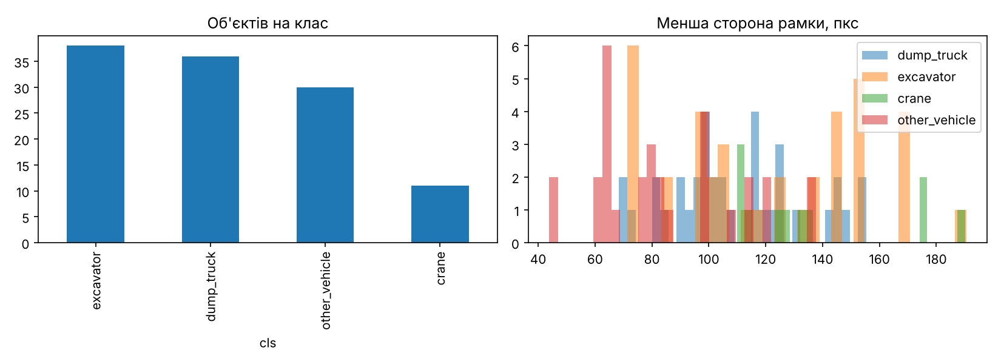
Рисунок 5.1 — Кількість об'єктів на клас і розподіл меншої сторони рамок, пкс
Кількість плиток на сцену — 16 (усі сцени однакового розміру); 41 плитка не містить об'єктів (негативні приклади). Усі рамки — середні або великі за COCO (медіана меншої сторони 80–127 пкс). Версія зафіксована хеш-сумами SHA-256 кожної плитки в маніфесті; sha256(split.csv) = 04eb88ac25a386a0a3df71a886c253c2ed82a09063a3e784bd9317b530859bdc. Усі випадкові чинники (генератор сцен, імітація анотаторів, розбиття) мають фіксовані зерна, тому повторний запуск ноутбука дає ідентичні файли.

6 АНАЛІЗ ОБМЕЖЕНЬ НАБОРУ
- Синтетичні дані: форми техніки спрощені (прямокутники), немає артефактів ортотрансформування, перекриттів деревами, реальної різноманітності моделей машин — метрики на такому наборі будуть оптимістичними порівняно з реальними знімками.
- Мала кількість ділянок (5): val і test містять по одній ділянці, тому довірчі інтервали метрик будуть широкими; варто використати групову перехресну перевірку (GroupKFold).
- Дисбаланс класів: crane рідкісний → низький AP для нього; потрібне переднавчання на xView або об'єднання з other_vehicle.
- Якість розмітки: еталонна розмітка генератора безшумна, а узгодженість анотаторів змодельована, тож реальний шум міток може бути вищим.
- Доменний зсув: ділянки відрізняються лише кольором ґрунту та освітленням; перенесення на реальні знімки потребує донавчання на справжніх сценах.
- Розміри об'єктів: малих об'єктів за COCO немає (медіана меншої сторони 80–127 пкс); при зменшенні роздільної здатності (ЛР4) вони стануть малими.
- Згідно з варіантом, ЛР3 і ЛР4 використовують інші групи об'єктів (фракції відходів; провали дахів і завали), тому процедури цієї роботи (маніфест, групове розбиття, dHash) повторно застосовуються до їхніх наборів.

7 ВИКОРИСТАННЯ ІНСТРУМЕНТІВ ШТУЧНОГО ІНТЕЛЕКТУ
Етап | Запит до ШІ (Claude) | Рекомендація | Перевірка та мої зміни
Таксономія | «Запропонуй класи і правила анотації для будівельної техніки зверху» | 4 класи, правила рамок, крайові випадки | правила застосовано в генераторі (≥ 50 % видимості, ≥ 10 пкс)
Дані | «Згенеруй синтетичні ортофотоплани будмайданчика з технікою та еталонними рамками» | synth_site.py | сцени переглянуто візуально (рис. 2.1)
Код | «Напиши ноутбук: нарізання, маніфест, каппа/IoU, групове розбиття, dHash» | lab2_dataset.ipynb | ноутбук виконано, усі числа звіту — з його виводу
Узгодженість | «Як перевірити узгодженість без напарника?» | модель двох анотаторів з шумом | синтетичний характер оцінки зазначено у звіті

Усі числа у звіті отримано запуском ноутбука lab2_dataset.ipynb на синтетичних даних; ручної розмітки реальних знімків у роботі немає.

8 ВІДПОВІДІ НА КОНТРОЛЬНІ ПИТАННЯ
- Платформи: супутники — великі території регулярно, але 0,3–30 м; БПЛА — 1–5 см за запитом на малій площі; наземні камери — найдетальніше, але з перспективою і перекриттями; роботизовані — спостереження + дія, вимога реального часу.
- Роздільна здатність: просторова (GSD), спектральна (кількість/ширина каналів), часова (період повторення), радіометрична (біт на канал). Компроміс: дрібний піксель → вузька смуга і рідше повторення; більше каналів → менше енергії на канал і гірша деталізація.
- GSD БПЛА: GSD = H·p/f. Дані БПЛА — сантиметрові, за запитом, з DSM, але мала площа, дозволи, погода; наземні — перспектива, змінне освітлення.
- Мультиспектральні — NDVI = (NIR − R)/(NIR + R) відділяє рослинність; теплові — тління, нагріті об'єкти; висотні — nDSM = DSM − DTM, висота об'єктів для об'ємів.
- Вибір сенсора: просторова роздільна здатність з розміру об'єкта, часова з періоду рішення, спектральна з ознак класів; плюс покриття, архів, хмарність, ліцензія, вартість, готова розмітка.
- Вимоги до таксономії: виключність, повнота, корисність для рішення, розрізнюваність, збалансованість, ієрархічність. «Інше»/фон потрібні, щоб будь-який зразок можна було розмітити і модель не «впихувала» чужі об'єкти в цільові класи.
- Види розмітки: мітка зображення (найдешевша) → рамка (детектування, підрахунок) → полігон/маска (сегментація, площі, найдорожча). Формати: COCO JSON, YOLO txt, Pascal VOC XML, GeoJSON/GeoPackage.
- Шум міток — випадкові та систематичні помилки розмітки. У train знижує якість, у test спотворює оцінку (завищує для моделі, що помиляється як анотатор, і занижує за правильні прогнози на помилкових мітках).
- Каппа Коена: κ = (p_o − p_e)/(1 − p_e), p_e = Σ p₁ₖp₂ₖ. 0,61–0,80 — істотна, > 0,8 — майже повна. Для рамок — F1 між розмітками при IoU ≥ 0,5 і середній IoU, для масок — mIoU.
- Витоки: дублікати, просторова автокореляція, часова залежність, витік попереднього оброблення. Групове розбиття кладе всі плитки сцени/ділянки в одну підмножину, тож модель тестується на невідомій території.
- dHash: зменшення до 9×8, знаки різниць сусідніх пікселів → 64 біти, відстань Геммінга. Зсув на кілька пікселів змінює багато біт — тому доповнюють перевіркою перекриття за координатами.
- Картка набору: мотивація, склад, збирання, анотування, розбиття, обмеження, ліцензія, версія. Відтворюваність — фіксоване зерно, версії інструментів, хеш-суми, однакові файли при повторному запуску.

ВИСНОВКИ
Сформовано демонстраційний набір dataset_cdw_v1 з 96 плиток 6 синтетичних сцен (5 ділянок) для детектування будівельної техніки: 4 класи, 115 обмежувальних рамок. Розроблено таксономію та інструкцію з анотації з правилами для крайових випадків. Змодельована узгодженість двох анотаторів: F1 = 0,964, середній IoU = 0,790, κ = 0,815 за інструкцією v1 і F1 = 0,981, IoU = 0,885, κ = 0,819 за v2 — уточнення правил найбільше покращило межі рамок. Групове розбиття за ділянками усунуло витік: частка val/test зі «сусідами» в train зменшилася з 1,00 до 0,00, дублікатів між підмножинами немає. Набір задокументовано карткою, маніфестом з хеш-сумами та статистикою. Основні обмеження — синтетичний характер даних, мала кількість ділянок і рідкісний клас crane.

СПИСОК ДЖЕРЕЛ
- OpenAerialMap — About, Terms and License. URL: https://openaerialmap.org/about/
- Xia G.-S. et al. DOTA: A Large-scale Dataset for Object Detection in Aerial Images. URL: https://captain-whu.github.io/DOTA/
- Zamir S. W. et al. iSAID: A Large-scale Dataset for Instance Segmentation in Aerial Images. CVPRW, 2019. URL: https://captain-whu.github.io/iSAID/
- CVAT — Computer Vision Annotation Tool. URL: https://www.cvat.ai
- scikit-learn: GroupShuffleSplit, cohen_kappa_score. URL: https://scikit-learn.org
- Gebru T. et al. Datasheets for Datasets. Communications of the ACM, 2021.
- Методичні вказівки до лабораторної роботи 2 з дисципліни «Штучний інтелект для циркулярної економіки».
Додатки: lab2_dataset.ipynb, synth_site.py, guideline_v1.md, README_dataset.md, manifest.csv, split.csv (репозиторій https://github.com/Kiril888/lab_ai).

